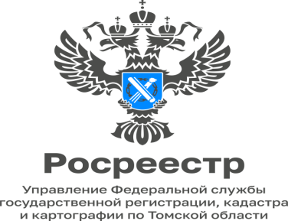

15.02.2023
Кто может получить участок для жилищного строительства в рамках реализации проекта «Земля для стройки»
Для эффективного использования земель и оперативного вовлечения их в жилищное строительство на базе Публичной кадастровой карты разработан онлайн-сервис «Земля для стройки», с помощью которого можно в онлайн-режиме выбрать свободный участок для строительства жилья. Преимущество данного сервиса заключается в том, что любое заинтересованное лицо может в удобное время посмотреть земельные участки и для индивидуального жилищного строительства, и для многоквартирных домов.
«Земля для стройки» – единый информационный ресурс по поиску и покупке земельных участков и территорий, имеющих потенциал вовлечения в оборот под строительство жилья.
С помощью сервиса можно не только найти интересующий гражданина участок, но и заполнить форму обращения и отправить его в уполномоченный орган.
Процедура подбора участка для строительства достаточно проста. Для этого нужно зайти на сайт Публичной кадастровой карты, затем выбрать в критериях поиска «Жилищное строительство» и ввести в поисковую строку следующую комбинацию знаков: номер региона, двоеточие и звездочку, далее начать поиск.
Сервис покажет свободные земельные участки, имеющиеся в регионе, а также сведения о них (площадь, адрес объекта, категорию земель).
После выбора земельного участка электронный сервис дает возможность направить в уполномоченный орган обращение о своей заинтересованности использовать территорию, нажав на ссылку «Подать обращение» в информационном окне объекта.
Кроме общедоступных сведений, уже содержащихся в Едином государственном реестре прав, там также будет информация о потенциале использования участка (строительство индивидуального жилого дома или многоквартирного дома), наличии инженерных сетей и т.д.
«Реализация проекта «Земля для стройки» успешно проходит во всех субъектах Российской Федерации. Воспользоваться им можно удалённо из любого региона и в удобное время», – отмечает руководитель Управления Росреестра по Томской области Елена Золоткова.
На территории Томской области вопросами эффективности и рационального использования земель занимается оперативный штаб, созданный при Управлении Росреестра по Томской области.
По результатам работы оперативного штаба сведения о 71 земельном участке размещены на Публичной кадастровой карте в рамках заключенного Соглашения о взаимодействии между Росреестром и Администрацией Томской области.
Электронный сервис «Земля для стройки» позволяет в онлайн-режиме не только подобрать подходящий земельный участок, но поможет инвесторам и застройщикам планировать свою деятельность, увеличивать объемы строительства и инвестиций, тем самым повысить комфортность городской среды для проживания людей.

Специалист-эксперт отдела землеустройства
и мониторинга земель, кадастровой оценки
недвижимости, геодезии и картографии
Управления Росреестра по Томской области
Анастасия Ивановна

